**نام اسکریپت : freer**

**نسخه اسکریپت : 1.58.2**

**نسخه پلاگین پرداخت : 1.0.1**

**راهنمای نصب پلاگین :**

برای نصب پلاگین پرداخت freer مراحل زیر را انجام دهید:

1.برای نصب پلاگین ابتدا فایل زیپ را در پوشه روت محل نصب اسکریپت آپلود نموده و سپس از فشردگی خارج نمایید.

2.سپس از هدر مدیریت بر روی افزونه ها کلیک نمایید.



3 .در صفحه باز شده پرداخت انلاین sn را نصب نمایید.

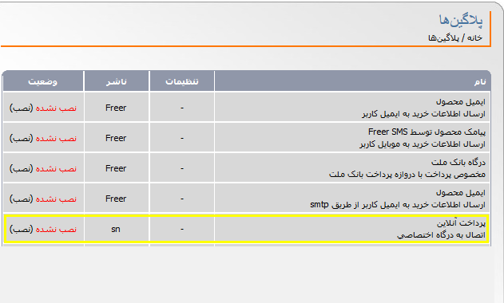

4. بعد از نصب بر تنظیمات کلیک نمایید.

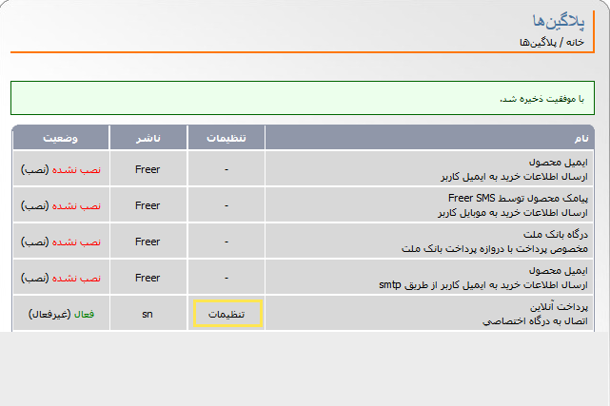

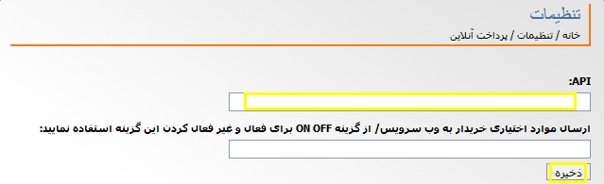5 .در این صفحه API دریافتی را وارد کرده و بر روی ذخیره کلیک نمایید.